Домнинская сельская библиотека

МБУК «Еравниская ЦБС»

Жанчипова Бадмаханда Могломовна

История рода Тобшохой. Краткая

Консультанты:

Жанчипова Ринчима Эрдынеевна,

федеральный судья в почетной отставке;

Жанчипова Цыжип Бадмадоржиевна,

кандидат социологических наук

Почтовый адрес: 671430 с. Домна, ул. Школьная, 10

Телефон: 8 924 750 68 17

Адрес электронной почты: [domna-bibl@mail.ru](mailto:domna-bibl@mail.ru)

c. Домна

2024 год

***Что означает слово «род»? Это группа людей, связанных родственными узами, происходящих от одного предка. А слова, образованные от корня «род»? Родня, родичи, родина, родник, рожать, родственники, родители, родовой, родимый, родоначальник, родословная…***

С чего начиналось создание родословной рода Тобшохой ?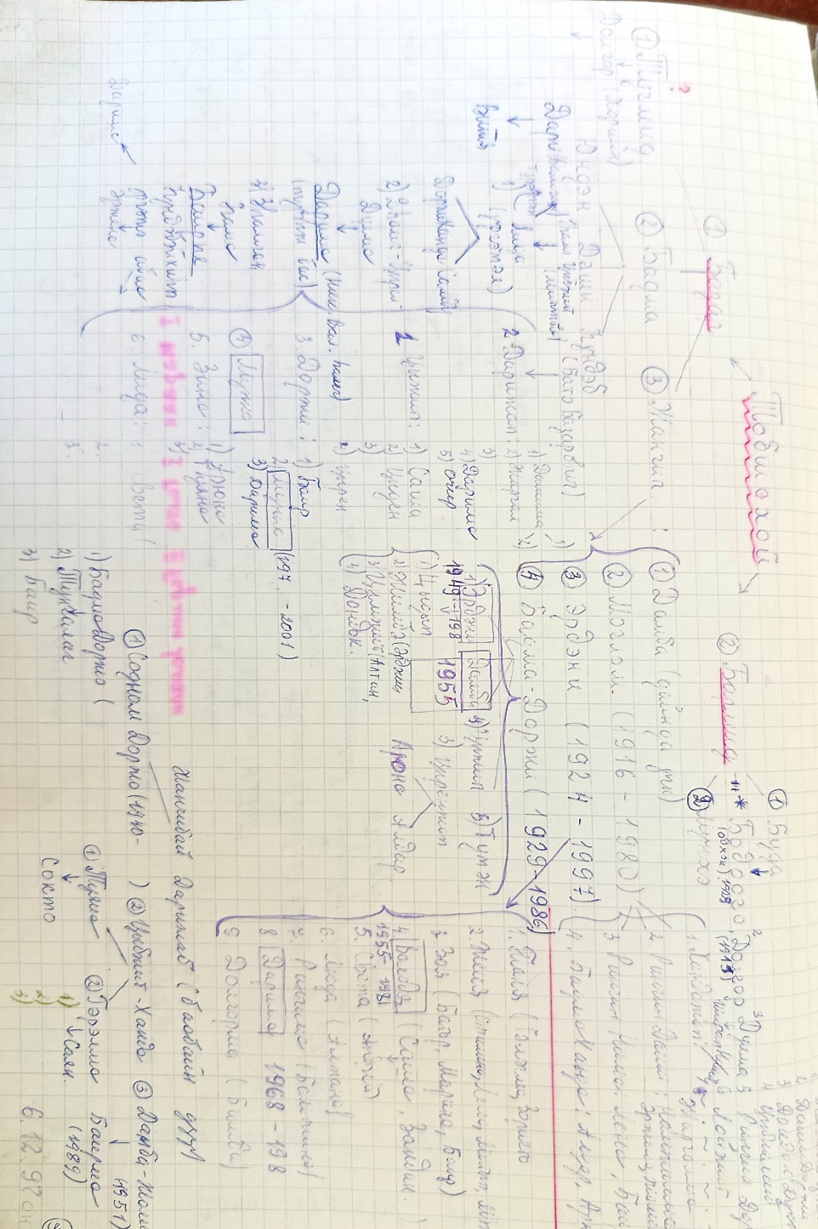

Историей своего рода я стала интересоваться уже в зрелом возрасте.

В 90-е годы 20 века, когда наряду с распространением буддизма, большое признание получили шаманы, в силу разных причин приходилось обращаться к их представителям. И первый вопрос, который они задавали – представители какого вы рода? К стыду, надо признаться, что на первых порах и не знали. Первой моей целью стало восстановление собственных пробелов в знании истории наших предков, рода в целом.

Во-вторых, эмпирическим путем доказано, что своих предков мы должны знать до 7 колена. Получилось так, что я знаю своих предков в 4 колене, следовательно, моя задача, чтобы мои внуки и правнуки и далее, могли рассказать свою родословную до 7 колена.

В-третьих, раньше, когда не было возможности выезжать, конечно, все знали своих близких и дальних родственников, поскольку территориально размещались недалеко. Сейчас, когда жизнь разбрасывает не только по разным уголкам района, республики, России, но и всего мира, поддерживать родственные связи стало гораздо труднее. Именно поэтому я хочу, чтобы мои дети и внуки, правнуки знали историю своей семьи, своей большой родни.

К сожалению, источников письменных, в которых была бы записана история рода Тобшохой, не существует, приходилось собирать по крупицам.

В первую очередь, это рассказы старших представителей: родителей, старших братьев и сестер, старших представителей нашей малой Родины – с. Домна Еравнинского района. Так, что моя семья относится к Боохой Хуасай, я узнала от старейшины села, участника Великой Отечественной войны – Базаржапа Абидуевича Жамсуева. Родителей и родственников, которые могли знать, к тому времени уже не было в живых.

Сохранились некоторые архивные записи, например, список членов домохозяйства Жанчипова Базара – нашего деда, записанный в 1936 году.

Такой же список членов домохозяйства Жанчипова Дамбы, старшего его сына, погибшего в Великую Отечественную войну.

К первоисточникам можно отнести документы Дамбы Базаровича, сохранившиеся в национальном архиве, его автобиография, выписки из трудовой книжки. Есть у нас документы от Министерства обороны СССР: о том, что он пропал без вести в 1944 г., не вернувшись из боевого вылета в боях за Смоленщину.

Несомненно, поздняя история рода сохраняется в документах об учебе, трудовой деятельности, наградных документах, полученных нашими старшими родственниками и продолжающими трудовую деятельность.

Большой эпизод про Жанчипова Дамбу Базаровича был включен в книгу Героя Советского Союза Ю.А. Гарнаева «Проверено на себе».

В 2022 году была издана книга «История рода Тобшохой/Тобшохой омогой түүхэ».

Инициатором, идейным вдохновителем и главным спонсором издания книги была Ринчима Эрдынеевна Жанчипова. Остальные родственники поддержали её.

Итак, я - Тобшохойтан (род Тобшохой). Откуда такое имя – не знаю, если буквальный перевод, то напрашивается слово «пуговица», «застежка». Мой отец, Жанчипов Моглом Базарович, говорил, что также они были крепкими, устойчиво стоящими на земле, что поэтому их так назвали.

Как бы то ни было, наш предок – Тобшохой, у которого было 2 сына: Базар и Бармид.

От сына Базара идут семьи Бадмаевы и Жанчиповы, семья Тугмитовой Долгор Базаровны; Бармита – семьи Будаевых Ринчин-Доржо и Бодого, Цыпилмы и Виктора Ламасаевых.

**Краткое описание семьи Тобшохойн Базара.**

1. ***Базарай Бадма***

Базарай Бадма, родился в 1874 году в местности Догно, был женат на Цыбжит, дочери Бориса, который, в свою очередь, был сыном Бармита, родом из УлхасааШэбэнэй. У них родилось 5 детей.

***Старшая дочь – Цырен-Дулма,*** 1897 г.р., вышла замуж за Бадмын Соднома, 1895 г.р. В двадцатые годы 20 века они ушли в Монголию, где родились их 5 детей: 4девочки и один мальчик – Санжжав. К сожалению, семье не удалось избежать репрессий, в 1937 году Бадмын Содном был арестован и расстрелян.

Цырен-Дулма абгай воспитывала детей одна. Сын Санжжав учился в СССР, в Ленинграде, по профессии астрофизик. Вся его трудовая деятельность связан с Улан-Баторской обсерваторией, 20 лет был ее директором. В совершенстве владел бурятским, монгольским, отлично говорил на русском и английском языках. Супруга – Цэвэлма, ее семья также в 30-е годы выехала из Бурятии, спасаясь от репрессий. Воспитали 8-х детей, 6 дочерей и 2 сыновей; некоторые из детей живут в США. Старший сын, Одонцог, уже пенсионер, работал инженером на Улан-Баторской ТЭЦ.

***Старший сын – Юндун Бадмаев,*** 1905 года рождения, супруга – Цымпилова Дари Цыбиковна. Был призван на фронт в 1942 году, погиб в 1943 во время бомбежки госпиталя, куда он попал, получив ранение. У них было двое детей – Виктор, 1939 года рождения, и дочь Лидия, 1941 года рождения.

***Средний сын – Даши Бадмаев***, родился в 1910 году. По состоянию здоровья на фронт не призывался. Был членом Коммунистической партии и работал там, куда она его направляла: председателем сельского совета в селе Эгита, затем в колхозе «Улан-Туя». В первом браке у него родилась дочь Дарима (Дарима Дашиевна Николаева). После смерти первой жены он женился на Шагдаровой Лхаме. Совместных детей у них не было, по совету дедушки Бадмы семья усыновила Баира, сына своего брата Бато. Даши умер в 1961 году.

***Младший сын – Бато (Һүндэб) Бадмаев,***родился в 1915 году. В детстве был отдан на обучение в Эгитуйский дацан. Имя ***Һүндэб***дали ему в дацане, и оно было как оберег.

Бато Базарович - участник войны с Японией, награжден медалью «За боевые заслуги». После войны также работал по направлению партии. Начинал счетоводом в колхозе «Улан-Туя», впоследствии там же стал председателем. В 60-е годы, когда колхоз стал отделением совхоза «Сосновский», стал заместителем директора совхоза. После был назначен директором Еравнинского головного маслозавода, а на пенсию он вышел с поста директора Еравнинского комбината бытового обслуживания. Его супруга - Бадма-Ханда Шагжиевна Бадмаева, 1923 года рождения. У них было 8 детей. В Домне (Улан-Туя) работала нормировщицей, переехав в с. Сосново-Озерское, 14 лет работала в аппарате Еравнинского райкома КПСС заведующей сектором партийного учета.

***Младшая дочь – Рыгзема Бадмаева,*** 1920 года рождения. Была замужем в с. Телембе, супруг – Шойхонов Цыдып. До замужества работала в колхозе «Улан-Туя» чабанкой

1. ***Базарай Жанчип***

У второго сына Базара –Жанчипа - было 5 детей: Дамба, Моглом, Дарижап, Эрдэни и Бадма-Доржо.

Он был женат дважды. Первая супруга, Долгор, родила двух сыновей: Дамбу и Моглома. После смерти Долгор дед женился на Цыреновой Ханде, с которой было два сына – Эрдэни и Бадма-Доржо и дочь Дарижап.

**Старший сын – Дамба Базарович.** Родившись в 1912 году, он только до 12 лет был на содержании отца, с 12 лет пошел в услужение к местному кулаку: работал чабаном, пастухом. Когда позволил возраст, добровольно ушел в ряды РККА.

В его трудовой биографии имеется факт работы на Улан-Удэнском ПВЗ в качестве табельщика и техника по учету к/паровозов, в Наркомземе экономистом-финансистом. Завершает его короткую трудовую биографию работа в Совете народных комиссаров Бурят-Монгольской АССР в качестве начальника хозяйственного управления. В 1939 году, когда он работал в СНК БМАССР, ему было всего 27 лет. Дамба Базарович был человеком незаурядного ума, великолепных организаторских способностей; человеком, имевшим большущий потенциал. Надо отметить, что в школе он не учился, грамоту освоил сам.

Также он учился в Забайкальской школе военных пилотов, а после работы в СНК БМАССР он стал курсантом ИАТУ (Иркутского авиационно-технического училища).

**Второй сын – Моглом Базарович,** 1916 года рождения. Начальную школу окончил в селе Домна. С детства у него болели глаза, плохо видел. Из-за этого его не взяли на фронт, всю войну он работал бригадиром полеводческой бригады в селе Домна. Весь свой заработок он отправлял в поддержку фронту.

В 38 лет он ослеп полностью. Моглом Базарович был человеком глубокого ума и большой мудрости. Наверное, испытания, которые ему выпали в детстве, и потеря зрения выработали у него стойкость духа. Все помнят его как одного из самых уважаемых людей в селе, для его младших сестры и братьев он был непререкаемым авторитетом. Несмотря на слепоту, отец был человеком очень грамотным, дома у него было много книг, написанных шрифтом Брайля, газеты ему читали его дети, супруга. Он занимался общественной деятельностью: на протяжении многих лет он был активным членом бурятского отделения Всероссийского общества слепых и часто ездил на собрания, конференции в Улан-Удэ и по Еравнинскому району.

Со своей супругой, Дамбаевой Цырегмой Аюшеевной, они воспитали 4 детей: двух сыновей – Ринчин-Даши и Ринчин-Ниму, двух дочерей – Лхамажап и Бадмаханду, которые подарили 14 внуков, многих он, конечно, не успел увидеть. Умер в 1980 году в результате тяжелой болезни.

**Дочь – Дарижап Базаровна,**1919 года рождения. В 21 год она вышла замуж за Цыренова Бадма-Доржо. Сведений о нем мало. Мы знаем, что он учился на ламу, но в 30-е годы, во времена гонений на церковь, вынужден был забросить учебу. К сожалению, он ушел из жизни достаточно рано, в результате тяжелой болезни.

Дарижап получила только начальное образование, дальше учиться у нее возможности не было, т.к. она рано начала работать, помогать своей семье. В семье есть предание о том, что уже в 8-летнем возрасте она сшила из овчины шубу для своего младшего брата Эрдэни. А уж на протяжении всей своей жизни она обеспечивала своих братьев, да и не только, стегаными безрукавками, вязаными носками, рабочими варежками и прочими вещами, так необходимыми в повседневной сельской жизни. У нее в семье было трое детей: Содном-Доржо, 1940 года рождения, Цыбжит-Ханда, 1946 года рождения и Дамба-Жамсо, 1951 года рождения.

Сегодня здравствует Цыбжит-Ханда. У Цыбжит-Ханды Бадмадоржиевны дочка стала многодетной мамой – это Гэрэлма, ее младшая дочь. У них с мужем, Мэргэном Норбоевым, 7 детей, трое из которых подарили нашей сестре уже 6 правнуков.

**Средний сын – Эрдэни Базарович,** 1924 года рождения.

Трудовая биография началась в Еравнинском райфо. Как записано в военном билете, в 1942 году он был призван в ряды Советской Армии, мобилизовался в декабре 1945 года, после окончания второй мировой войны. Вернувшись, он работал помощником прокурора Еравнинского района. Днем работал, а ночью осваивал азы юриспруденции. Он был членом коллегии адвокатов республики, работал в районной газете «Улан-Туя»: сначала ответсекретарем, а затем и редактором. Как члена партии, его направляли на трудные, по тем временам, участки: председателем колхоза «Улан-Туя», директором откормочного совхоза «Улан-Туя», заведовал организационно-партийным отделом районного комитета КПСС. После окончания высшей партийной школы он был рекомендован председателем народного суда. Это стало делом всей его жизни. Он трижды избирался председателем районного суда.

Со своей супругой, Очировой Бальжит, родили 11 детей, двое умерли в младенчестве, вырастили до совершеннолетия 9 детей.

Одна из дочерей, Ринчима, окончила Свердловский юридический институт, много лет проработала судьей Заиграевского, а затем Хоринского районов. Ныне она судья в почетной отставке. А уже внуки и даже правнуки, продолжили дело деда: очень многие имеют дипломы о юридическом образовании, отработали, внучка Сталина Дамбиевна работала в миграционной службе, внук Эдуард Владимирович, выйдя в отставку, занялся адвокатской деятельностью, внук Батор Дармажапович, также офицер в отставке, работает в службе безопасности частной компании, правнук Александр – студент 4 курса юридической академии в г. Екатеринбург. Сегодня помогают молодому поколению дочери Евгения, Светлана, Людмила, Ринчима и Долгорма.

У них 17 внуков и 15 правнуков. Судьбы у всех складываются, конечно, по-разному, но все помнят и чтут завет деда: служить народу и Родине честно.

***Младший сын – Бадма-Доржо Базарович,*** 1929 года рождения. Одхон хүбүүн. Его учителем в Домнинской школе был Цыремпил Цыдыпович, будущий председатель Гостелерадио Бурятской АССР. Женился он рано, на Дармаевой Должинжап Жамсарановне, 1929 года рождения.

Он также, как и его старшие, достойно нес имя своего отца. Работал в колхозе «Улан-Туя», а затем совхозе «Сосновский» табунщиком, много лет возглавлял механизированную сенокосную бригаду. Каждое лето он вывозил в местность Турхул бригаду, и в бригаде у него всегда работали подростки, в том числе, из семей, говоря современным языком, находившихся в трудной жизненной ситуации. И вот за лето они зарабатывали сено на зиму, получали заработную плату в денежном выражении, что было очень большим подспорьем для их матерей. Также, как и старшие братья пользовался большим авторитетом не только среди взрослого населения, но и среди молодежи. Многие из тех подростков, сегодня сами глубокие деды, говорят, что Бадма-Доржо Базарович – наш учитель. Как признание его авторитета и уважения было избрание депутатом Сосново-Озерского сельского Совета депутатов трудящихся, что подтверждается удостоверением об избрании депутатом от Речного избирательного округа № 50 от 13 марта 1967 года.

Он был заядлым охотником. Среди множества Почетных грамот, которыми награждался Бадма-Доржо Базарович, имеется Почетная грамота Российского союза потребительских обществ «Роспотребсоюз» за высокие показатели в республиканском социалистическом соревновании охотников-промысловиком. В 1977 году он был награжден значком «За сбережение и приумножение лесных богатств РСФСР».

Со своей супругой, Должинжап Жамсарановной, они родили 7 детей, но 2 сына умерли в младенчестве. 2 старших сыновей ушли во взрослом возрасте, сегодня здравствуют Цыренжап, Цыжип и Тумэн, который «Угай дарга»; 6 внуков, 3 правнука. Бадма-Доржи Базарович скончался в 1986 году в результате тяжелой болезни.

1. ***Базарай Тугмид***

Сын Тугмид был ламой, но в 30-е годы, когда ламы подверглись гонениям, вынужден был прекратить религиозную деятельность. Единственная дочь Долгор – Тугмитова Долгор Базаровна, у которой было двое детей: дочь Бадма-Ханда и сын Иванов Зоригто Данзанович. Дочь Бадма-Ханды - Данзанова Энгельсина Ивановна.

***Краткое описание семьи Тобшохойн Бармида.***

***Тобшохойн Бармид***

Бармид, полагаем, младший сын прадеда. Сведений про эту ветвь мало. Знаем, что было у него трое детей: Буда, Мунхэ и Дари. Про Дари и Мунхэ сведений у нас нет. Старший сын, Буда, примерно 1886-1888 года рождения, его супруга – Янжима (1988-1975 гг.). По рассказам родственников, у нее было 18 родов, выжили 7 детей: Долгор (1911-1972 гг.), Дулма, Цыжиб, Эрдэни (1917 – погиб на фронте), Цыдып, Ринчин-Доржо (1927-1982 гг.), Бодого (1929-1992 гг.). Потомки семьи Ринчин-Доржо проживают в Бичурском районе республики. Именно в процессе восстановления родословной вышли на них и познакомились с его единственным сыном. Теперь каждый год они принимают участие в летнем родовом празднике.

***Наши современники.***

Тобшохойтан всегда славились тягой к знаниям, способностями к обучению. Есть среди нас и те, которыми мы гордимся.

Ойдопов Цырен Цыбанович, внук Бадмаева Бато Базаровича, сын Ойдоповых Цыбана и Цыжип, окончил Сосново-Озерскую среднюю школу № 2 с серебряной медалью, окончил Восточно-Сибирский государственный технологический университет, факультет программирования. Сегодня работает в сфере IT-технологий.

Жанчипова Алтана Эрдынеевна, внучка Жанчипова Эрдэни Базаровича. Она окончила Сосново-Озерскую среднюю школу с серебряной медалью, окончила Восточно-Сибирский государственный технологический университет, факультет финансы и кредит. Алтана - мама Цыренова Ардана, ученика 10 класса, тоже нашей гордости и надежды. Ардан – член сборной Республики Бурятии, Москвы по математике. Призер Российской и Московской олимпиады по математике среди школьников, дважды приглашался во Всероссийский научный центр для одаренных детей «Сириус».

Жанчипова Туяна, дочь Цыдыпа Жанчипова, внучка Эрдэни Бадмадоржиевича, правнучка Бадма-Доржи Базаровича. Она окончила с серебряной медалью среднюю школу в селе Хошун-Узур Мухоршибирского района. Во время учебы в университете получала именную стипендию Президента Республики Бурятия, окончила университет и магистратуру университета с красным дипломом. В настоящее время она живет в Швеции вместе с мамой Викой и сестрой Саяной. Окончила университет города Уппсала, факультет психологии, работает по специальности.

Жанчипова Цыжип, дочь Бадма-Доржи Базаровича, первый кандидат наук в роду. Окончила аспирантуру и защитилась по социологии в Российской академии государственной службы при Президенте Российской Федерации.

Жанчипова Елена, дочь Ринчин-Нимы Могломовича, внучка Моглома Базаровича, кандидат химических наук. Училась и защищалась при научном центре в городе Иркутск.

***Заключение.***

Достигнута ли моя цель, поставленная в начале пути? Считаю, что да, хотя завершить такую работу, конечно, невозможно.

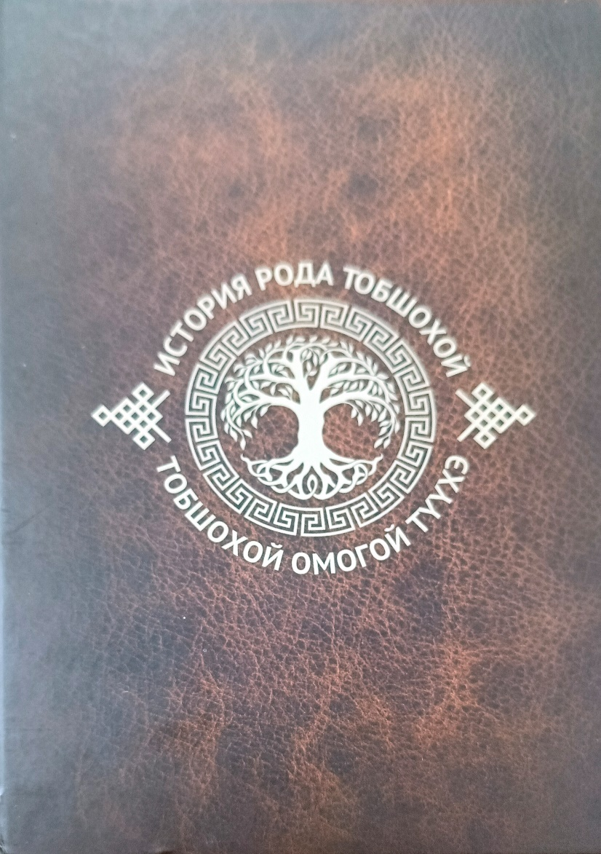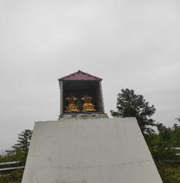Нами был воздвигнут субурган на месте, где проживали наши прадеды, в местности Ундэр с. Домна Еравнинского района. Ежегодно все представители, от мала до велика, собираемся на летний праздник чествования своих предков и малой родины. Во время празднования происходит знакомство с новыми представителями рода – новорожденными, пришедшими со стороны – невестками и зятьями наших родственников. Рассказываем историю рода, чествуем юбиляров, выпускников, особо отличившихся в работе, учебе и спорте.

Разработана символика – герб рода Тобшохой. Его нарисовала еще одна талантливая представительница рода, правнучка Бадмаева Бато Базаровича – Жапова Туяна Батожаргаловна.

В 2022 году издали книгу «История рода Тобшохой. Тобшохой омогой тyyхэ».

Самая большая радость была, когда моя десятилетняя внучка Суржана, прочитав книгу сказала: «Эжы, как много у нас родственников!».

А самый главный результат – это знакомство молодых родственников друг с другом как в режиме реального времени, так и в виртуально, через книгу, через семейный чат, на данном этапе оформляем фамильный сайт, где размещена наша родословная. Информацию о наших родственниках, участниках Великой Отечественной войны мы внесли в Бессмертный полк.

Как сегодня выглядит наша родословная? Конечно, на ее основе уже отдельные ветви ведут собственную летопись своего рода. Работа по ее наполнению продолжается постоянно.

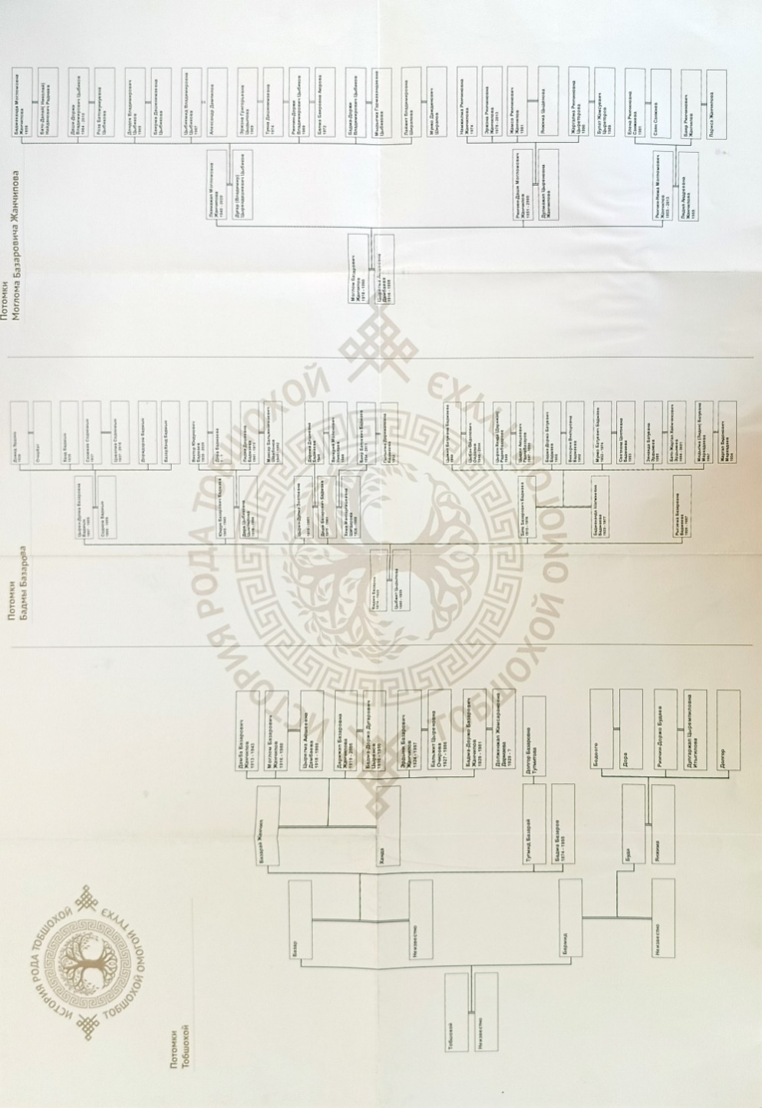

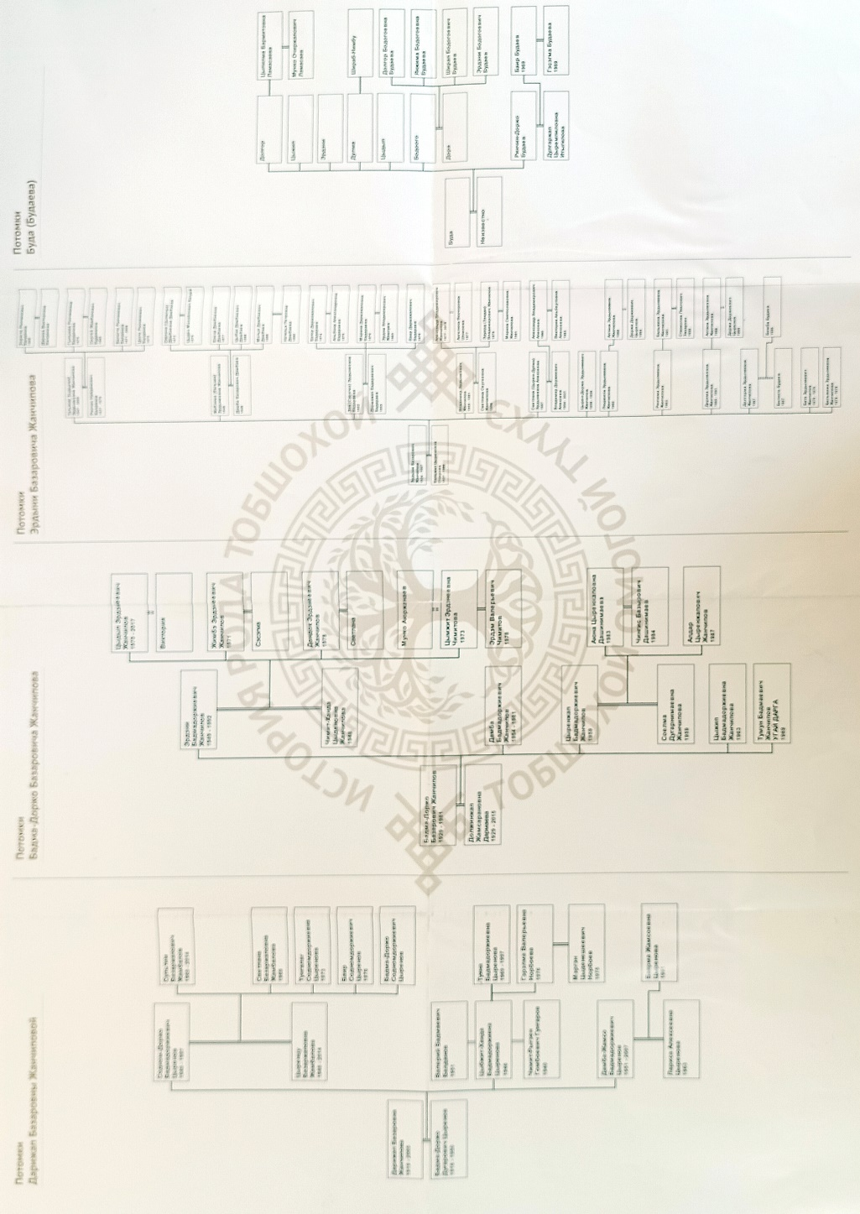

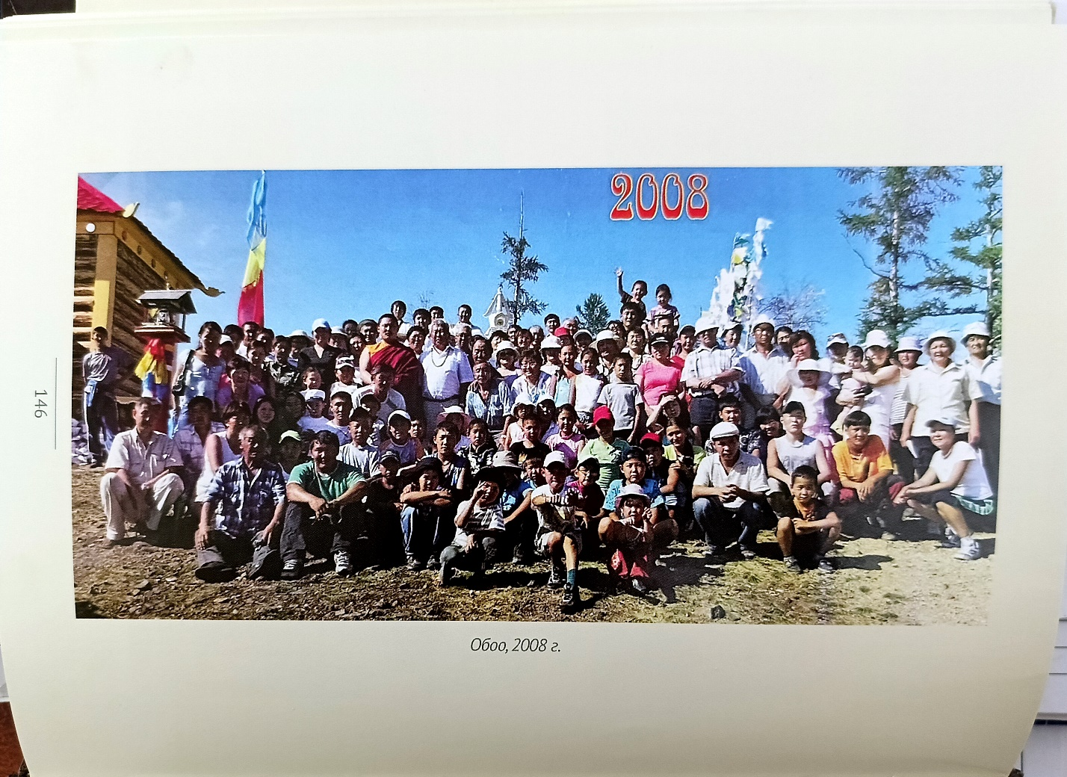

Примерно таким составом собираемся каждый год в красивейшей местности Еравнинского района, вблизи села Домна в местности Ундэр, откуда открывается великолепный вид на еравнинские озера, на три их жемчужины – озера Большая и Малая Еравна, озеро Сосновское!

Приложения:

1. 
2. 
3. 
4. 
5. 
6. 
7. 
8. 

Список источников и литературы:

1. Документы Национального архива Республики Бурятия
2. Документы архива Еравнинского района
3. Газета «Правда Бурятии» от 15 апреля 1995 года
4. Газета «Буряад үнэн» от 14.05.1998г.
5. Газета «Бурятия» от 21 мая 1998 г.
6. Газета «Ярууна» от 8 мая 1995г.
7. Книга «История рода Тобшохой/ Тобшохой омогой түүхэ», Улан-Удэ: НоваПринт, 152 с., 2022
8. Гарнаев Ю.А. – Проверено на себе. Изд-во «Молодая гвардия», 1976